Aharouite Ahmed

PABD / TP11 Oracle

Table des matières
1. Introduction 3
2. Manipulation de la base de données 4
2.1. Modification du bloc PL /SQL d’ajout d’un pays 4
2.2. Modification du bloc PL/SQL d’ajout d’un joueur 5
2.3. Création d’un bloc PL/SQL d’ajout d’un match 7
3. Conclusion 8

Introduction

Dans ce TP nous allons utiliser le mécanisme de Curseur (CURSOR) permettant d’accéder aux
tables par des requêtes multi-lignes.

Manipulation de la base de données

Afficher joueur avec curseur complet

(1) Créez un bloc PL/SQL permettant d’afficher les joueurs d’un pays.

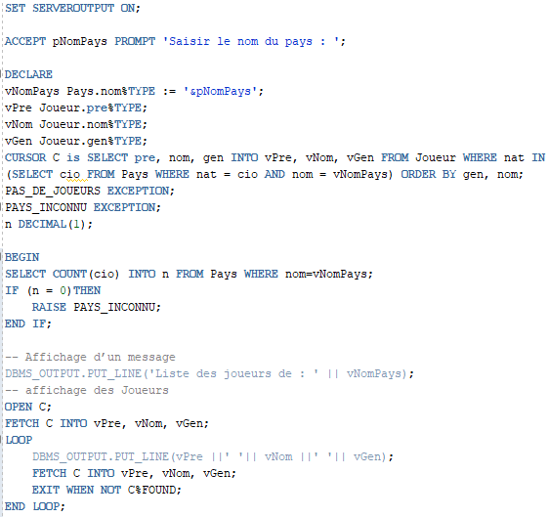

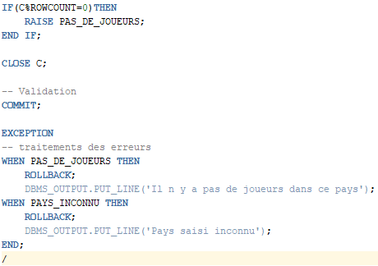

(2) Testez votre bloc PL/SQL avec tous les cas (erreur et sans erreur)

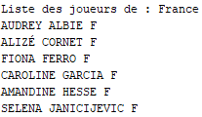

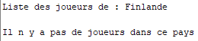

Afficher match en simple avec curseur simplifié

(1) Créez un bloc PL/SQL permettant d’afficher les matchs en simple d’un joueur.

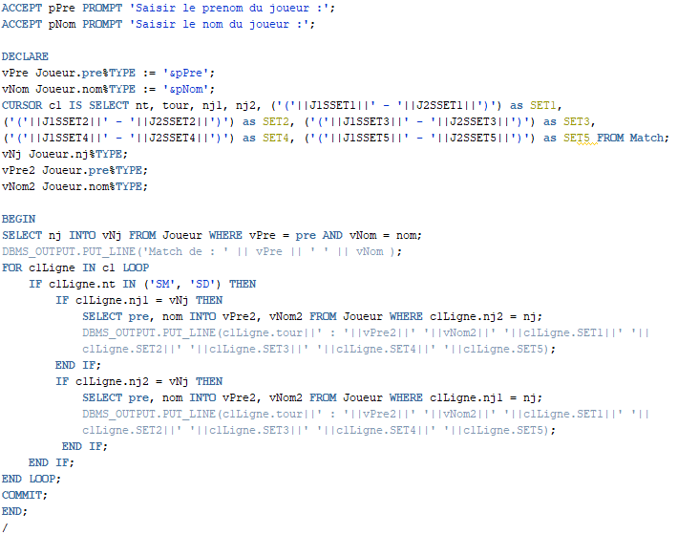

(2) Testez votre bloc PL/SQL avec tous les cas (erreur et sans erreur)
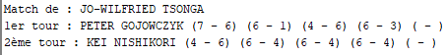

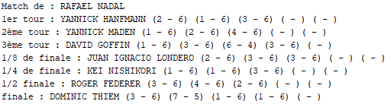

Conclusion

Ce TP11 a pour but de mettre en application ce que nous avons déjà vu au cours des TD et TP précédents, c'est à dire la manipulation de base de données grâce au langage SQL (Structured Query Langage) et le fonctionnement de blocs PL/SQL.
Durant ce TP, on a pu étudier le fonctionnement des curseurs permettant d’accéder aux tables par des requêtes multi-lignes dans des blocs PL/SQL . Nous avons pu déclarer des curseurs, les utiliser pour afficher des joueurs avec un curseur complet et un match en simple avec curseur simplifié .
Ce TP11 nous a permis d’approfondir nos connaissances sur la gestion des bases de donnés en PL-SQL, plus précisément sur l’utilisation de curseurs.

